27.04.2020 r.
- Edukacja polonistyczna.
Poznajemy dwuznak dż. Wykonaj zadania.
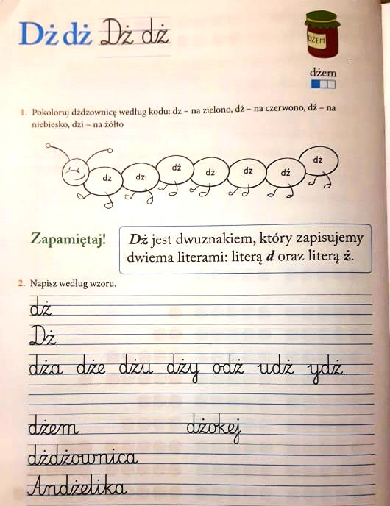

- Edukacja matematyczna.
Poznajemy liczbę 20. Spróbuj odpowiedzieć na poniższe pytania.
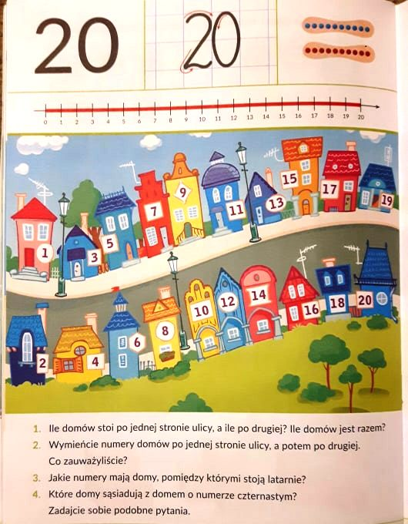
Na podstawie powyższego obrazka wykonaj zadanie.
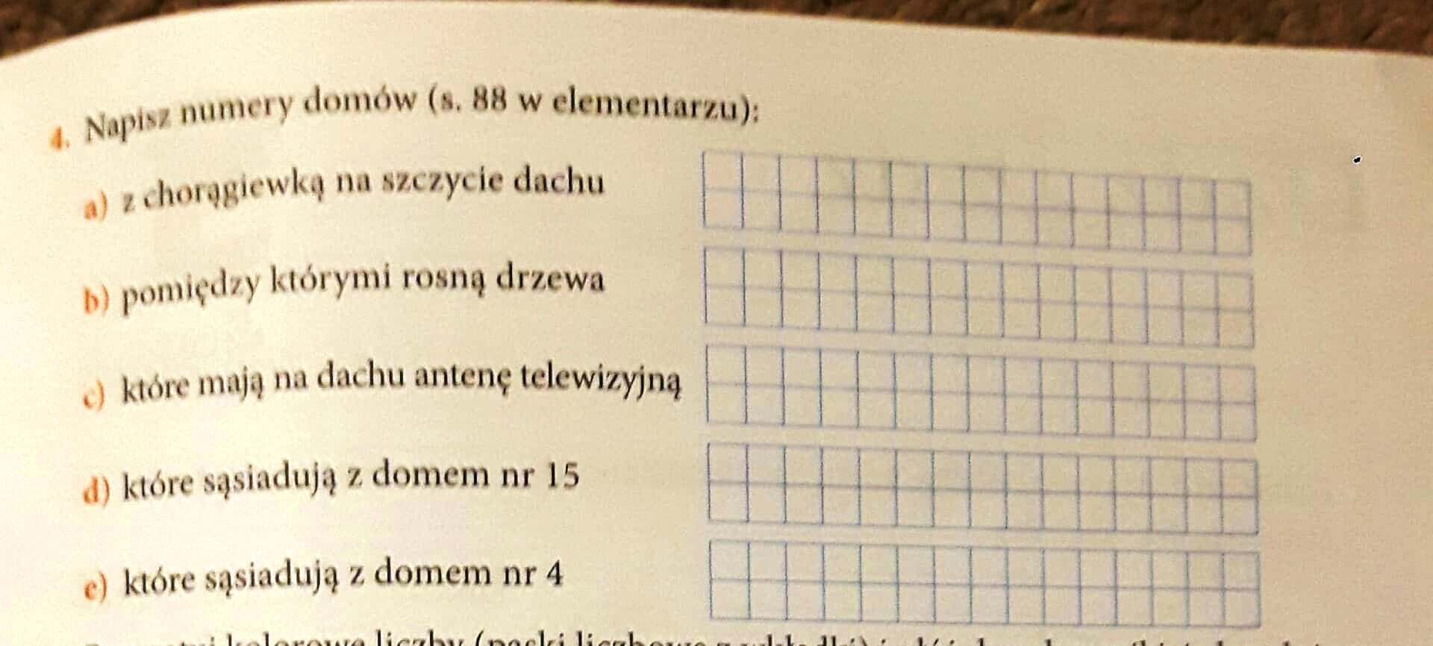
Poćwicz pisanie liczby 20.
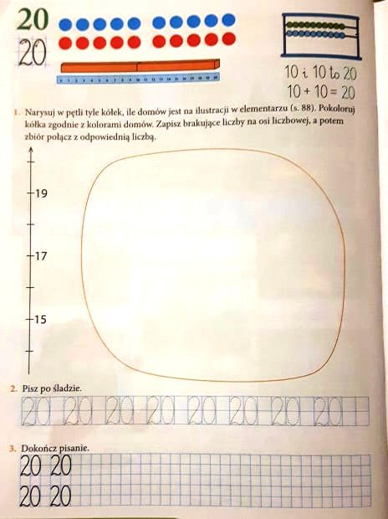

Policz kropki i zapisz odpowiednią liczbę.

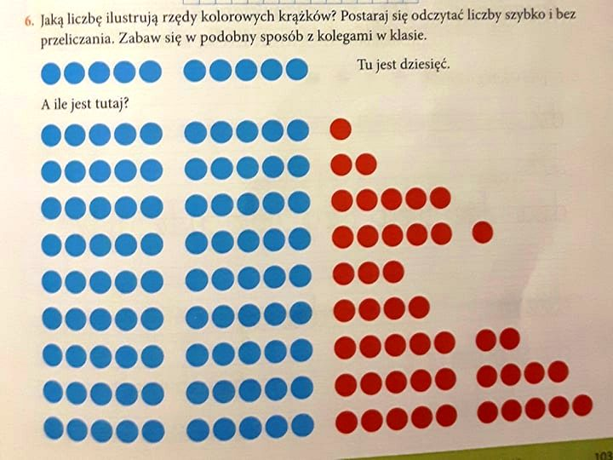

- Edukacja plastyczna.
Ozdób dżdżownicę kulkami z plasteliny lub bibuły. Jeśli nie masz ani plasteliny, ani bibuły, to po prostu ją pokoloruj.

